Moção Nº 277/2022

De Pesar pelo falecimento do ilustríssimo Senhor Jô Soares

Excelentíssimo Senhor Presidente,

Faleceu em 05 de agosto de 2022, aos 84 anos de idade, o estimado Senhor JOSÉ EUGÊNIO SOARES, o JÔ SOARES, ícone da televisão brasileira.
Jô nasceu no Rio de Janeiro, dotado de incomensurável talento, trilhou uma carreira brilhante como humorista e apresentador. Foi também escritor, roteirista, dramaturgo, diretor teatral, ator e músico. Durante a adolescência mudou-se para a Suíça para estudar para a carreira de diplomata e assim ficou fluente em inglês, francês, espanhol, alemão e italiano.

Reconhecido tanto nacional como internacionalmente, dentre tantas atuações podemos destacar, em 1956, sua participação no elenco da “Praça da Alegria”. Em 1967, emplacou em seu primeiro grande sucesso “Família Trapo”, no qual atuava e escrevia os roteiros. Nos anos 70 se destaca cada dia mais com os programas de humor (“Faça Humor, não Faça Guerra”, “Satiricom”, “Planeta dos Homens”). Na década de 80 estreou com o programa “Viva o Gordo” o primeiro programa em que apresentou sozinho com participação de convidados e em 1988, com o magnífico talk show “Jô Soares Onze e Meia”. Dos anos 2000 até 2016 comandou o “Programa do Jô”.

Ao todo, realizou mais de 21 mil entrevistas em sua carreira. Tornou-se também grande escritor, vendendo mais de 1 milhão de livros. Em agosto de 2016, foi eleito “imortal” da Academia Paulista de Letras. Casou-se três vezes e teve um filho.

Ninguém quer pensar na morte por relutar em aceitá-la; entretanto, para aqueles que creem em Cristo, que disse: “EU SOU A RESSURREIÇÃO E A VIDA”, esse momento é tão somente a passagem desta vida efêmera para a verdadeira vida, que é a vida eterna.

Isso posto, o Vereador Paulo Rogério Noggerini Júnior, solidariza-se com a família e REQUER ao Egrégio Plenário que faça constar, na Ata da presente Sessão, Moção de Pesar pelo falecimento do Senhor JÔ SOARES.
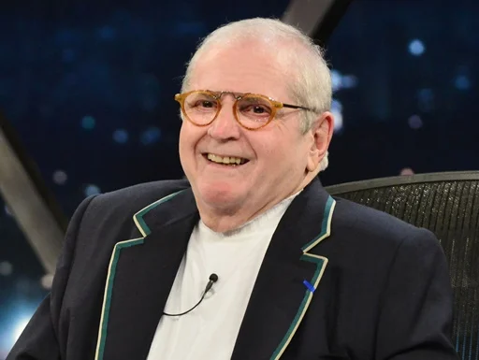

D

Descanse em paz! E beijo no gordo.

Que da presente seja dada ciência à família enlutada.

Sala das Sessões Dr. Júlio Arantes de Freitas, 5 de agosto de 2022.

Paulo Rogério Noggerini Júnior
(Paulo Juventude)

Vereador

PROTOCOLO Nº CETSR 05/08/2022 - 08:44 10013/2022/AH
Academia Paulista de Letras. Largo do Arouche, 312 / 324. São Paulo – SP. Cep 01219-000.

